展会名称：第十一届成都国际酒店用品及餐饮博览会
展会时间：2025年7月24-26日
展会地点：成都世纪城新国际会展中心
主办单位：上海博华国际展览有限公司
联合主办：全联烘焙业公会；世界中餐业联合会；四川省旅游饭店行业协会；成都餐饮企业联合会

关于展会

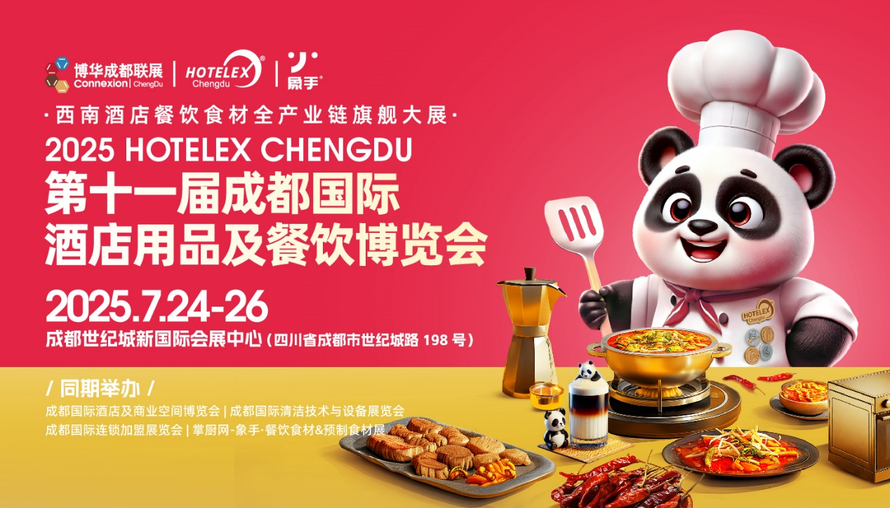

HOTELEX 成都国际酒店用品及餐饮博览会于 2014年首次举办，是HOTELEX展会全国布局的首站。经过10年的深耕，已经发展成为西南地区最重要的酒店餐饮业展览会之一。
第十一届成都国际酒店用品及餐饮博览会将于2025年7月24-26日在世纪城会展中心举办，展会全新升级，融合酒店、餐饮、烘焙、连锁加盟、生活方式等多种细分业态，共同整合全国一二线餐饮酒店中高端资源和三四线下沉资源，打造一场深度垂直和广度互联的酒店餐饮及生活方式旗舰大展，为成都及西南地区的餐饮行业繁荣发展赋能助力。

展会规模

60000㎡展示面积
60000+名专业观众
600+家优质展商
20+场精彩活动

展品类别

烹饪设备；制冷设备；桌面用品；自助餐；连锁加盟；餐饮酒品；咖啡美食；生活方式；烘焙轻餐；咖啡茶饮；食品综合；装饰材料；酒店用品；智慧酒店；清洁技术；洗涤用品；环卫设备；预制菜食材；餐饮食材；餐饮上下游配套；复合调味品；中国地标食材；特色食品

为何参展

1.餐饮行业标杆展会，规模更大、品类更全
HOTELEX作为酒店餐饮行业标杆品牌系列展会，全年拥有超过100万平米超大展示规模，包括预制菜、餐饮食材和食品加工包装等12大展示板块，10,000+家优质展商，数十万款新品发布，整合全产业链优质资源，汇聚万千商机。

2.可信赖的商贸平台，海量观众、渠道延展
HOTELEX深耕酒店餐饮行业30余年，积累超180万海量观众资源，近80%的观众来自以“餐饮店”、“酒店”和“团餐供应”等为代表的餐饮终端渠道，如海底捞、肯德基、必胜客、麦当劳、汉堡王等知名企业；来自“商超零售”、“电商”和“进出口商”，如沃尔玛、盒马鲜生、永辉超市、叮咚买菜、美团买菜等渠道的观众数量也在逐年攀升。

3.权威协会组团助力，专业买家、集聚采购
HOTELEX成都展由四川省旅游饭店行业协会、成都餐饮企业联合会联合主办！同时联合川渝地区30余家权威餐饮行业协会组织高质量买家团，邀请千余位知名餐企采购负责人现场参观采购。

4. 全线布局区域市场，崭新市场、蓬勃商机
本着立足大上海，布局长三角，粤港澳，中西部地区，辐射全球的经营政策，HOTELEX早已开始了对各个区域地方市场的开拓。HOTELEX系列展会现已成功布局上海、深圳、成都、广州和东南亚等重点区域市场，助您开拓崭新区域市场蓬勃商机。

核心优势：

- 大平台专业服务：汇聚餐饮食材行业优质资源，塑造专业化交流平台。
- 行业风向标：餐饮行业标杆展会，规模更大、品类更全；可信赖的商贸平台，海量观众、渠道延展；权威协会组团助力，专业买家、集聚采购；全线布局区域市场，崭新市场、蓬勃商机
- 全方位媒体宣传：四大网站，自媒体矩阵以及合作媒体；搜索引擎、信息流等线上广告主流平台,实时触达1500W+行业观众
- 贸易交流：便捷的贸易交流，营造舒适的专业洽谈环境。
- 市场活跃：辐射西南酒店餐饮食材全产业链。
- 品牌传播矩阵：共享HOTELEX系列展品牌传播资源，如新媒体、直播、权威媒体推广。
- 采购商资源丰富：共享Hotelex及FHC 800,000+专业采购商资源

历年优秀参展品牌
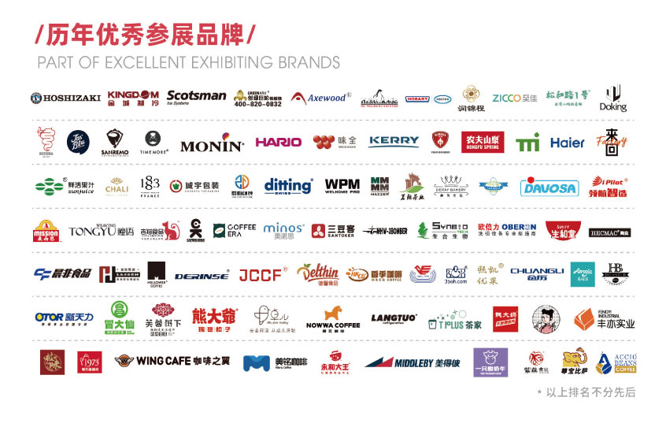

现场活动（最终活动安排以现场为准）

-2025世界咖啡师大赛中国区总决赛
-2025世界咖啡烘焙大赛中国区选拔赛-成都分赛区
-2026世界咖啡拉花大赛中国区选拔赛-成都分赛区
-2025世界虹吸壶大赛中国区选拔赛-成都分区赛&全国总决赛
-第十三届上海国际潮流饮品创意制作大赛全国总决赛-成都分赛区
-2026 HOTELEX明日之星-中国国际青年厨师比赛-成都分赛区
-2025成都餐饮行业高峰论坛
-2025成都饭店转型升级高峰论坛
-2025川菜高质量发展大会
-餐饮的秘密-2025橙子新餐饮连锁大会
-HOTELEX成都国际咖啡美酒茶饮文化节
-HOTELEX食饮优选对接会

全方位媒体宣传

四大网站:HOTELEX酒店餐饮系列展官方网站、FHC全球食品展官方网站、世界食品广州展官方网站、食饮在线B2B网站餐饮及食品行业小程序:食饮采购通

自媒体矩阵:覆盖20多个互联网平台,40多个新媒体号,总粉丝量超过140W,涵盖微信、抖音、视频号、小红书、头条号、网易号、微博、Facebook、领英等热门平台。

合作媒体:同时与与百余家国内外行业专业媒体建了稳定的合作关系,涵盖酒店、餐饮、制造等众多细分领域,点面结合拓宽宣传维度，精准触达各细分市场的目标群体。

搜索引擎、信息流等线上广告主流平台,实时触达1500W+行业观众

官网
https://www.hotelex.cn/

联系方式：

商务合作
吴女士
021-3339 2230
Amber.Wu@imsinoexpo.com

市场合作
马女士
021-3339 2378
Janet.Ma@imsinoexpo.com

